8
2.在FeO、Fe₂O₃、Fe₃O₄3种化合物中，与等质量铁元素相结合氧元素的质量比为 （ ）
A. 6：9：8 B. 12：8：9 C. 2：3：6 D. 1：3：4
7.由MgO和另一金属氧化物组成的混合物共4g，其中氧元素的质量分数为50％，则另一氧化物为 （ ）
A. CaO B. Fe₂O₃ C. Al₂O₃ D. CuO
8.有一混有下列某种氮肥的氯化铵样品，测得氮的质量分数为30％，则混有的氮肥是（ ）
A. (NH₄)₂SO₄ B. NH₄NO₃ C.CO(NH₂)₂ D. NH₄HCO₃
9.氧化钙和碳酸钙的固体混合物质量为120g，将其高温锻烧至碳酸钙完全分解，称得剩余固体得质量为84g，则原固体混合物中钙元素的质量分数为 （ ）
A. 70% B. 20% C. 40% D. 50%
13.有一混合气体，经测定只含有甲烷和一氧化碳，现将3.0g该混合气体在氧气中充分燃烧，测得生成6.6g CO₂和3.6g H₂O。则原混合气体C、H、O三种元素的质量比为 。
16.为了测定某铜锌合金中锌的质量分数，某同学利用该合金与稀硫酸反应，进行了三次实验，所得相关得实验数据记录如下（实验中的误差忽略不计、铜与稀硫酸不反应）
 | 第一次 | 第二次 | 第三次
所取合金的质量/g | 25 | 25 | 50
所用稀硫酸的质量/g | 120 | 160 | 100
生成氢气的质量/g | 0.4 | 0.4 | 0.4
（1）试计算该铜锌合金中锌的质量分数。
（2）从上表数据分析，当所取合金与所用稀硫酸的质量比为 时，表明合金中的锌与稀硫酸中的硫酸完全反应。
6．能把氧气、二氧化碳、空气三瓶气体一一区别出来的方法是---------------( )
A.加入澄清石灰水 B.用燃着的木条
C.用紫色石蕊试液 D.用托盘天平称量
7.下列说法正确的是------------------------------------------------- --( )
A．二氧化碳不能夺取某些氧化物中的氧 B．二氧化碳能供给人类呼吸
C．二氧化碳是由碳和氧气组成 D．二氧化碳中的碳以游离态形式存在
10．实验室里制取二氧化碳都要用到的一组仪器是----------------- -----------( )
A．广口瓶、长颈漏斗、导管、集气瓶 B．大试管、集气瓶、水槽、导管
C.酒精灯、广口瓶、漏斗、烧杯 D．烧杯、玻璃棒、长颈漏斗、集气瓶
12．实验室里制取CO₂气体，一般有五个步骤，请按顺序排列------------------( )
①收集CO₂气体；②按要求装配好仪器装置；③向漏斗注入盐酸；④检查装置气密
性；⑤向广口瓶中放入大理石小块。
A.②④⑤③① B．①②③④⑤ C.①③②④⑤ D．④②③⑤①
1. 甲醇（CH₃OH）是一种有毒、有酒的气味的可燃性液体。甲醇在氧气中不完全燃烧可发生如下反应：8${\text{CH}}_{3}\text{OH}$＋nO₂＝2CO＋mCO₂＋16H₂O.则m值是 n的值是______
2. 二氧化碳是绿色植物进行光合作用的原料之一，某课外探究小组的同学要进行小实验，需获得标准状况下的CO${}_{2}$4升（标况下，$ρ_{{\text{CO}}_{2}}=1\text{.}\text{98}\text{千克}米^{3}$），他们用含杂质10％的大理石与足量稀盐酸反应则需这种大理石_______克.
3. 高炉中炼铁主要是利用一氧化碳与赤铁矿（主要成分是反应为Fe₂O₃）反应来得到铁，其化学方程式为3CO+Fe₂O₃$\underline{\underline{ Δ }}$2Fe+3CO₂，现用足量的一氧化碳与1.25克不纯的氧化铁发生反应，将反应中生成的CO₂通入澄清石灰水中，得到白色沉淀1.64克。求氧化铁粉末的纯度是_______________
4. 某研究学习小组为了测定当地矿山石灰石中碳酸钙的质量分数，取来了一些矿石样品，并取稀盐酸200克，平均分成4份，进行实验，结果如下：
实验 | 1 | 2 | 3 | 4
加入样品的质量 | 5 | 10 | 15 | 20
生成CO₂的质量 | 1.76 | 3.52 | 4.4 | m
求：（1）哪几次反应中矿石有剩余？
（2）上表中m的数值是
（3）试计算这种样品中碳酸钙的质量分数。
5. 100克稀盐酸恰好与适量的大理石（主要成分是CaCO₃）完全反应，所得溶液的质量变为105.6克，问：有多少克CaCO₃参加了反应？
14. 某同学在研究质量守恒定律的实验过程中，记录下了如下数据：
 | Fe＋S＝FeS（反应需要加热）
 | 第一次 | 第二次 | 第三次
硫粉的质量（克） | 16 | 32 | 32
铁粉的质量（克） | 28 | 28 | 56
硫化亚铁的质量（克） | 44 | 44 | 88
（1）这三次实验中，从数据来看，哪几次符合质量守恒定律？
（2）第二次实验是否符合质量守恒定律？ ，说明原因。

（3）通过实验说明，参加反应的各物质质量之间存在着比例关系 。从上可知，参加反应的铁和硫的质量比为 。
（4）若该同学要进行第四次实验，如果要将48克硫粉完全反应，则需要铁粉多少克？能生成硫化亚铁多少克？（计算说明）
15. 某同学为了测定实验中氯酸钾样品的纯度，取2.5克样品和0.5克二氧化锰混合加热，加热该混合物t₁时间后（假设杂质不参加反应），冷却，称量剩余固体质量，重复以上操作，依次称得加热t₂ 、t₃ 、t₄时间后剩余固体的质量，记录数据。表格如下：
加热时间 | t₁ | t₂ | t₃ | T₄
剩余固体质量（克） | 2.12 | 2.08 | 2.04 | 2.04
（1）写出发生反应的化学方程式。
（2）加热t₃时间后氯酸钾是否已经完全反应？ （填“是”或“否”）
（3）求完全反应后产生氧气的质量。
（4）求该样品中氯酸钾的纯度。
6.质量相等的四份氯酸钾固体（性质与过氧化氢类似），第一份加入少量二氧化锰，第二份加入少量高锰酸钾，第三份加入少量玻璃细粉，第四份不加其他物质．使它们受热完全分解，反应迅速且放出氧气的量最多的是（ ）
A．第一份 B．第二份 C．第三份 D．第四份
8.一种新型绿色电池------燃料电池，是把H₂ 、CO、 ${\text{CH}}_{4}$等燃料在空气不断输入时，直接氧化，使化学能转变为电能，被称为21世纪的“绿色”发电站。这三种气体可以作为燃料的原因是 （ ）
A.都是无毒、无害气体 B.都可燃烧并放出大量的热
C.燃烧产物均为CO₂和H₂ O D.均在自然界中大量存在
14.下列实验设计可行的是 （ ）
A.在实验室用一支漏底的试管，一个小烧杯，一个带导管的橡皮塞和一团细铜丝，
可组装制取CO₂的发生装置
B.用点燃的方法除去CO₂中的少量CO杂质
C.用带火星的细木条来鉴别空气、氧气、二氧化碳。
D.用适量的稀硫酸来除去热水壶里的水垢（主要成分是碳酸钙）
23.把小白鼠和青蛙从25℃的室温下移至4℃的环境中，两者耗氧量发生变化是：青蛙的耗氧量将 ，小白鼠的耗氧量将 。
29.为了降低汽车尾气对空气的污染，可用纳米级的某中氧化物作催化剂，使尾气中的CO与氮氧化物（NO_{X} ）反应，转化为空气中含有的两种气体（其中一种为单质），该反应的化学方程式为 。
30、超临界CO流体是一种与水相似、能阻燃、溶解能力强的溶剂，被誉为“绿色环保溶剂”。它作为“绿色环保溶剂”的原因之一是能代替许多有害、有毒、易燃的有机溶剂；之二是
31.某农工商贸集团的生产基地工作人员，在可控制温度和大气成分的塑料薄膜大棚中栽培蔬菜，为了提高蔬菜产量常常采取一些措施。请根据植物新陈代谢的特征回答下列问题：
(1)当白天温度适宜，光照充足，土壤中水分、无机盐充分满足植物生长时，为使作物增产，应采取的措施是 。采取该措施的主要理由是 。
(2)夜晚适当降低大棚的温度，使作物的呼吸作用减弱，减少 分解。降低温度能使呼吸作用减弱的主要原因是 。
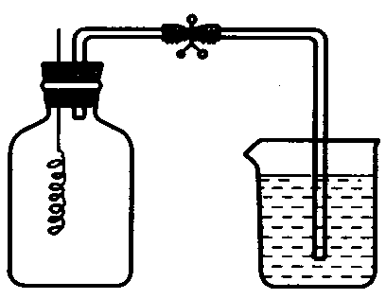
4.让镁在绝对密闭的条件下燃烧，充分反应后镁有剩余。将集气
瓶冷却后，打开止水夹，如右图，可看到的现象是( )。
A．瓶内进水，约占容积的21％ B．瓶内不可能进水
C．瓶内全部进水 D．瓶内进水，大于容积的21％
14.请你用化学方法设计一组对照实验，并填写实验报告。
实验名称：验证氧气的密度大于空气
实验目的：利用氧气的性质，通过对照实验验证氧气的密度大于空气。
实验器材：①已集满氧气度盖上玻璃片的集气瓶2个；②木条1根；③火柴；④酒精灯。
实验报告：
实验过程 | 实验现象 | 解 释
结 论 | 经上述对照实验得出：相同条件下，氧气的密度比空气大
15.某校兴趣小组想亲身感受科学家的探究历程，他们选择了《空气中氧气含量的粗略测定》为探究内容。（一）首先，他们分组进行讨论：
（1）小光小组认为，选择的药品既要能消耗氧气，又不会与空气中的其他成分反应，而且生成物为固体。他们应该选择 （ ）
A.蜡烛 B.硫粉 C.红磷
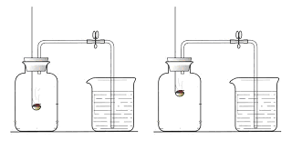
为了充分消耗容器中的氧气，药品的用量应保证_____________。
A
B
水
水

（2）小明小组设计了如上图的两套实验装置，你认为合理的是（填序号）______________。为了确保实验的成功，首先应保证该装置______性良好。
（二）在充分讨论的基础上他们设计了实验。
（三）实验结束后，大家整理的实验数据如下：
组 | 1 | 2 | 3 | 4 | 5 | 6 | 7 | 8
集气瓶容积  进入水的体积 | 20/4 | 20/3.5 | 20/4 | 20/4 | 20/4 | 20/4.5 | 20/4 | －
通过对实验结果的交流，大多数组的同学都验证出氧气约占空气体积的______。只有第8组同学没能得到数据，原因是由于他们和硫粉进行实验导致的。经研究，同学们一致认为如果事先在集气瓶内注入少量_______溶液来吸收_____气体，实验也能取得成功。
5.若把江河湖海的水里溶解的氧气和氮气收集起来，分析的结果是：氧气所占的体积大于21%，氮气占的体积小于78%。对此应得出的正确结论是（ ）
A只有空气中的氧气和氮气能溶解在天然水中
B.溶解在天然水中的氧气和氮气与空气中氧气和氮气的质量分数相同
C.天然水中溶解的氧气极少，所以在湖泊中养鱼要采取增氧措施
D.氧气和氮气相比较，氧气比氮气更易溶于水
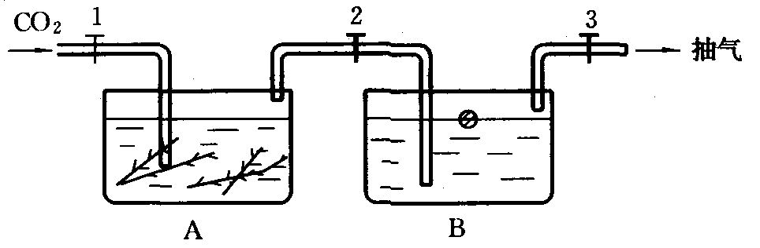
7.如右图所示，用玻璃制成的两个容器
(A、B)上，连结着带有活塞的管，A
容器内有新鲜的水藻，先将适量的CO₂
气体通入A中，旋塞2关闭，用抽气
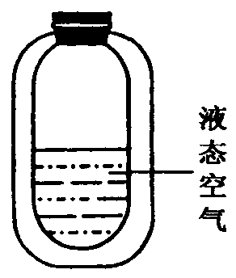
机将B中的空气抽掉后，关闭旋塞3，此时小空心铁球恰好在水中漂浮，将此装置于阳光下2小时后，打开旋塞2，过一会儿， B容器内的液面将会 ( )
A．下降 B．上升
C．不变 D．无法判断(不考虑水蒸气)
9.保温瓶中装有液态空气，如右图所示，当打开瓶盖将一根燃着的木 条置于瓶口上方时，请问木条是燃烧得更旺还是熄灭 ，理由是 。
5．实验室用双氧水催化分解制氧气和用大理石与盐酸反应制二氧化碳相比较，下列说法中不正确的是（ ）
A．反应都不需要加热 B．反应原理都是分解反应
C．前者用排水法收集后者只能用排空气法收集 D．所用药品的状态完全相同
9．为探究绿色植物光合作用的原理，某校学生设计了如下实验装置。在同样条件下，你预测数天后植物生长最茂盛的是（ ）
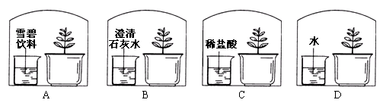

10．有关二氧化碳的实验中，不能达到实验目的的是（ ）
A．将燃着的木条放在集气瓶口，检验二氧化碳是否收集满
B．用向上排气法收集一瓶二氧化碳气体，观察二氧化碳的颜色
C．将二氧化碳气体通入紫色石蕊试液中，证明二氧化碳溶于水显酸性
D．向澄清石灰水中吹气，可以看到有白色沉淀生成，证明人呼出气体中有二氧化碳
16．点燃四支蜡烛，放在如下四只烧杯的环境中，其中燃烧持续时间最短的是（ ）
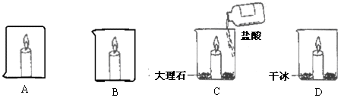
17．为验证人体呼出气体中含有的二氧化碳不是来自空气而是人体代谢作用产生的，某校课外活动小组设计了如左下图所示装置，你认为该装置应选用的试剂组是（足量）( )
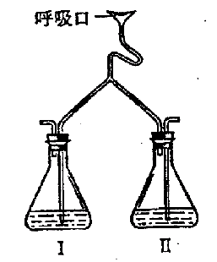
A B C D
瓶I 澄清石灰水 水 稀盐酸 澄清石灰水
瓶Ⅱ 澄清石灰水 澄清石灰水 澄清石灰水 稀盐酸

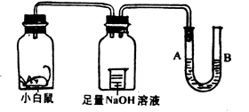

第3题图 第4题图
18．根据上图来回答：经数小时后，U型管A、B两处的液面会出现下列哪种情况（假设：①实验装置足以维持实验过程中小白鼠的生命活动；②瓶口密封且忽略水蒸气和温度变化对实验结果的影响；③NaOH溶液可完全吸收二氧化碳气体）（ ）
A．A处上升，B处下降 B．A、B两处都下降
C．A处下降，B处上升 D．A、B两处都不变
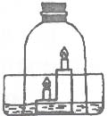
20．如右图，水槽内盛有少量新制的澄清的石灰水，点燃阶梯上的蜡烛，将玻璃钟罩倒扣在水槽内，观察到 蜡烛先熄灭，原因是 ；这个实验还观察到 ， 。说明氮气具有 和 性质。
21．据《健康报》报道，1999年2月，河南省正阳县有位50多岁的农妇，到自家地窖中拿红薯时，不幸身亡。经分析确认：该农妇是因地窖内含二氧化碳较多使其缺氧而窒息死亡。以下是某中学化学课外实验小组的同学在老师指导下取出地窖内气体样品，并用仅有的澄清石灰水、水以及下图中的仪器，做窖内气体中二氧化碳含量的测定。回答下列问题：
（1）组装测定窖内气体中二氧化碳含量的实验装置时选用的仪器编号是 ；
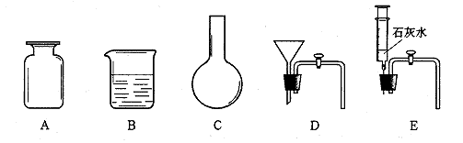
（2）充分反应后，打开装置中的开关，观察到的现象是 ；
（3）此事提醒我们进入地窖或深洞时，一定要携带 ，先行检验地窖或深洞中二氧化碳含量是否过高。
A．木棍 B．手电筒 C．燃着的蜡烛 D．电灯
22．为研究绿色植物的呼吸作用，小欣同学在查阅资料获知NaOH溶液更易吸收二氧化碳气体后，设计如下图所示装置。
空气
D
B
A
不透光
玻璃罩
石灰水
NaOH溶液
石灰水

A B C D
试回答：
（1）A瓶内溶液的作用是 ；
（2）B瓶内溶液的作用是 ；
（3）D瓶内溶液的作用是 ；
（4）为什么要用不透光的玻璃罩罩住植物？
（5）如果将绿色植物换成萌发的种子，实验装置有何调整？ 结果如何？
23．某校课外活动小组，欲测定一待旅游开发的岩洞内空气中二氧化碳的体积分数（假设洞内空气中不含除二氧化碳外的其他酸性气体）。进行了如下实验：
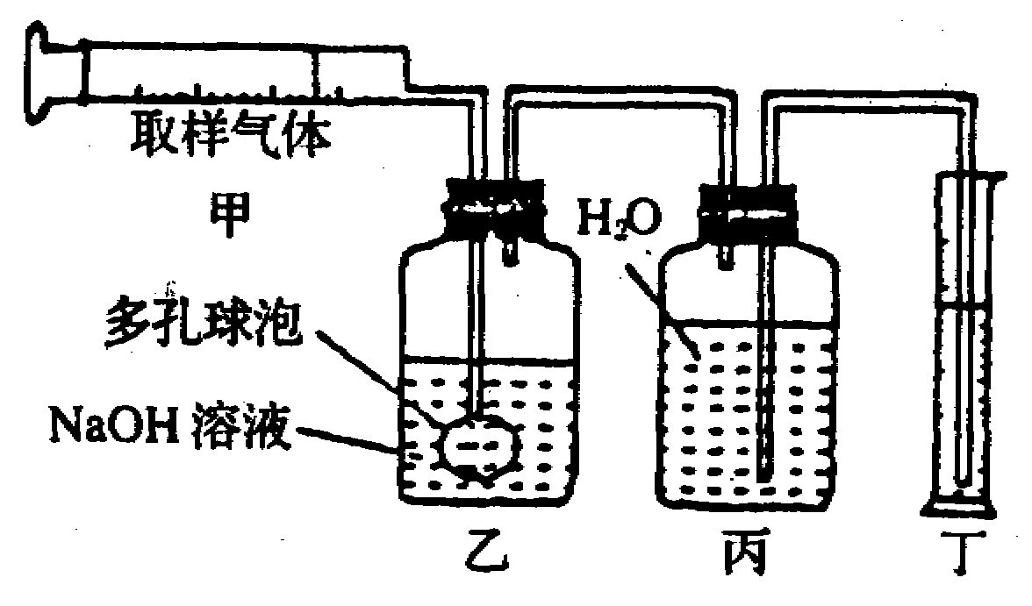
(1)取样。他们准备从岩洞的底部取样，请你设计用广口瓶从洞中取回一瓶空气样品的方法： ；
(2)测定用150mL的注射器从广口瓶中抽取100mL气样，按上图所示的装置进行实验；
若乙装置中NaOH溶液能吸收二氧化碳气体，且实验结束后，量筒内水的体积为99mL，此数据是 的体积数（用序号填写）
A．二氧化碳 B．氮气和氧气的混合气体 C．空气中除二氧化碳外的所有气体
(3)计算：洞底空气中二氧化碳的体积分数为 ；
(4)为营造更好的旅游环境，让岩洞向游客开发，你认为应采取哪些措施来降低该岩洞内二氧化碳的含量： 。
24．某校化学研究性学习小组的同学为了探究呼出的气体与吸入的空气中氧气、二氧化碳和水蒸气的含量是否相同，设计了简单的实验方案，其主要操作步骤如下图所示。
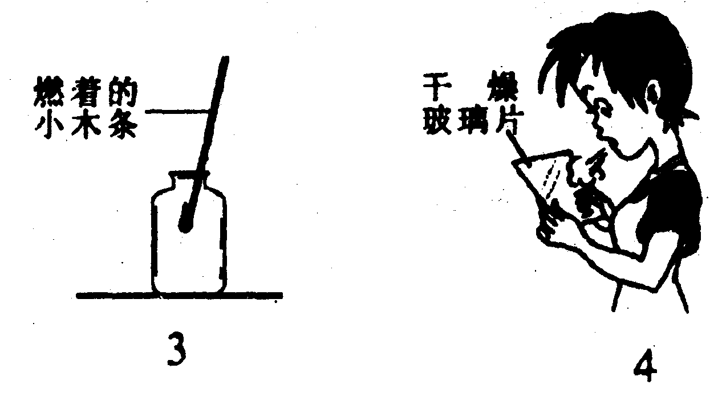
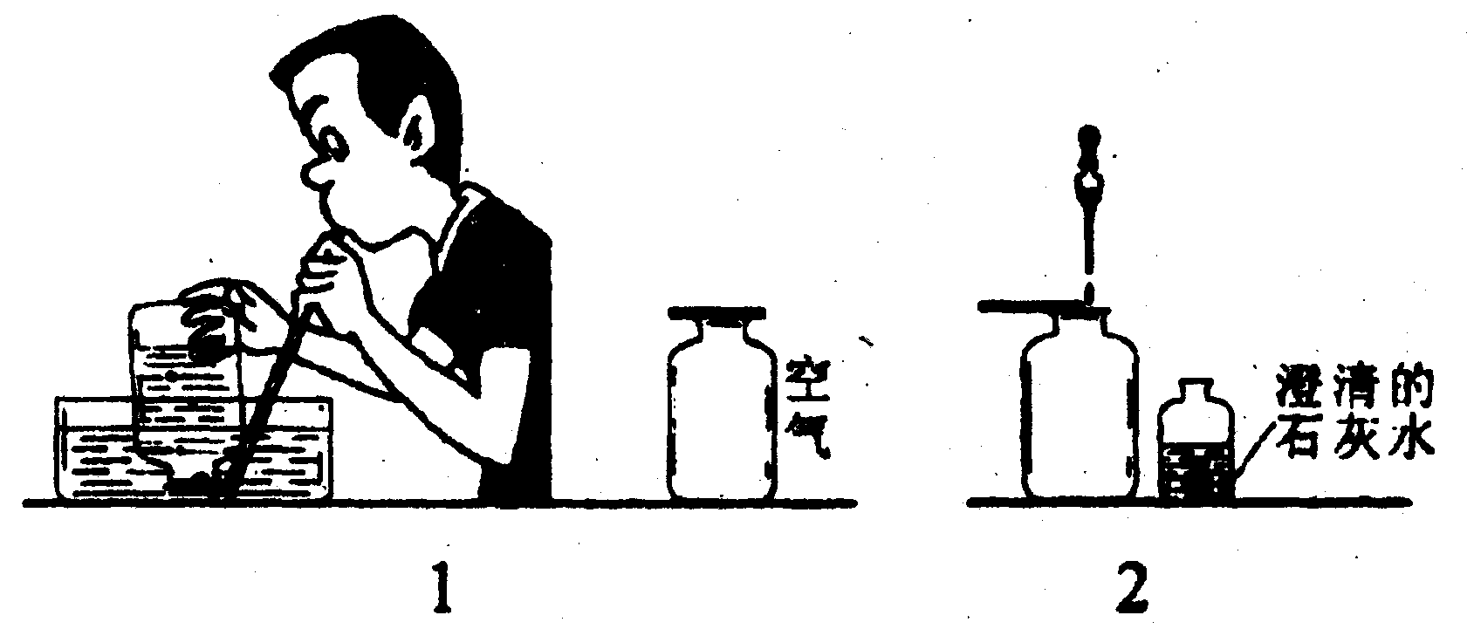
(1)第一步如何操作?
(2)下表是他们的探究方案，请你填写完整：
探究内容 | 实验方法 | 判断依据
二氧化碳含量是否相同
氧气含量是否相同
水含量是否相同
答案：
2.A 7.C 8.C 9.D 13. 9：2：4 16.(1)52% (2)1：4 6.B 7.A 10A12A

1. 6、11 2. 20g 3、70% 4. 解：（1）3和4 两次 （2）4.4
（3）设5克样品中碳酸钙的质量为x
CaCO₃＋ 2HCl＝CaCl₂＋H₂O＋CO₂↑
100 44
x 1.76g
$\frac{\text{100}}{\text{44}}=\frac{x}{1\text{.}\text{76}g}$ x＝$\frac{\text{100}×1\text{.}\text{76}g}{\text{44}}=4g$
CaCO₃%＝$\frac{4}{5}×\text{100}\text{\%}=\text{80}\text{\%}$
答：这种样品中碳酸钙的质量分数为80%。
5. 设有质量为xg的CaCO₃参加了反应，则：
CaCO₃＋2HCl＝CaCl₂＋H₂O＋CO₂↑ 增重
100 100－44＝56
x 105.6－100
$\frac{\text{100}}{\text{56}}=\frac{x}{\text{105}\text{.}6−\text{100}}$ x＝10克
14. （1）1、2、3 （2）符合；32克硫中真正参加反应的硫的质量为16克，即参加反应的硫的质量（16克）和铁粉的质量（28克）之和等于反应后生成的硫化亚铁的质量（44克）（3）4：7 （4）需要铁粉84克；能生成硫化亚铁132克$\underline{\underline{{\text{MnO}}_{2}}}$
15. （1）2KClO₃$\underset{Δ}{\underline{\underline{{\text{MnO}}_{2}}}}$2KCl＋3O₂↑
（2）是（3）完全反应后产生氧气的质量为2.5＋0.5－2.04＝0.96克
（4）解：设该样品中氯酸钾的质量为x
2KClO₃$\underset{Δ}{\underline{\underline{{\text{MnO}}_{2}}}}$2KCl＋3O₂↑
245 96
x 0.96克
$\frac{\text{245}}{x}=\frac{\text{96}}{0\text{.}\text{96}g}$ x＝2045克
氯酸钾纯度$\frac{2\text{.}\text{45}}{2\text{.}5}×\text{100}\text{\%}=\text{98}\text{\%}$ 答：略 6.B 8.B 14.A 23、减少、增加
29、2XCO+2NOx 2Xco₂+N₂ 30、 CO₂是自然界中存在的物质，它参与自然界的碳循环
催化剂
△
31、（1）增加二氧化碳浓度；促进光合作用 （2）有机物；酶活性减弱
- 4.D 14.答案见下表：
实验过程 | 实验现象 | 解 释
取一集气瓶正放，移去玻璃盖片，过一会，将带火星的木条插入瓶中 | 带火星的木条复燃 | 过一会儿，瓶内的氧气的浓度仍然较大，故带火星的木条复燃
另取一集气瓶倒置，移去玻璃盖片，隔相同的时间，将带火星的木条插入瓶中 | 带火星的木条不复燃 | 集气瓶倒置，氧气大量逃逸，故带火星的木条不复燃
15.（一）（1）C、足量（或过量）（2）A、气密
（三）1/5（或4/20）碱（或NaOH、Ca(OH)₂等）SO₂（或二氧化硫）
5.D 7.B 解析：在A容器中，水藻在阳光作用下发生光合作用，吸收CO₂放出O₂，当打开旋塞2时，O₂进入B容器，使空心铁球置于充足的氧气和水中，此时铁球表面生锈，使铁球重力增大，排开水的体积也会随之增大，液面上升。
二、简答、填空题
9.木条熄灭 液态氮的沸点比液态氧的沸点低，不支持燃烧的氮气首先汽化逸出而吸收周围环境的热量，使环境温度降低。 5. B9A10B16D17A18A
20．上面 蜡烛燃烧消耗氧气且产生的二氧化碳气体温度较高，上面蜡烛先与氧气隔绝 石灰水变浑浊，石灰水进入钟罩约占1/5 难溶于水且不与石灰水反应 不支持燃烧
21．（1）ABE （2）B中的水经E装置的导管流入A瓶 （3）C
22．（1）吸收空气中的二氧化碳 （2）检验通过的空气中是否有二氧化碳 （3）检验有无二氧化碳气体存在 （4）测定呼吸作用而不能存在光合作用 （5）C装置可以透光
23．(1)装满水，在洞内倒水并擦干，瓶口向上，盖好瓶盖 (2)C (3)1% （4）向洞内通风，在洞内放上二氧化碳气体的吸收装置（如澄清石灰水或NaOH溶液）
24．(1)用排水集气法收集两瓶呼出的气体，另外再收集两瓶空气。
(2)
探究内容 | 实验方法 | 判断依据
二氧化碳含量是否相同 | 将澄清的石灰水分别滴入盛有呼出的气体和空气的集气瓶中 | 根据石灰水浑浊程度的不同判断二氧化碳含量不同
氧气含量是否相同 | 将燃着的木条分别放入盛有呼出的气体和空气的集气瓶中 | 根据木条燃烧情况的不同判断氧气含量不同
水含量是否相同 | 取两块干燥的玻璃片，对着其中的一块呼气 | 根据玻璃片上水雾的不同判断水含量不同

